***Aviation Industry News***

**IL KANSAI AIRPORT DI OSAKA AFFONDA PIU’ DEL PREVISTO?**

Inaugurato il 4 settembre 1994 l'aeroporto internazionale del Kansai (KIX) è considerato una delle meraviglie della moderna ingegneria. È uno degli aeroporti galleggianti nel mondo e la sua costruzione è costata circa 20 miliardi di dollari. Ha sostituito il congestionato Osaka International Airport e consiste di due innovativi Terminal di cui il numero 1 è stato disegnato dall’architetto italiano Renzo Piano.

A 30 anni dalla sua apertura rimane un importante hub del Giappone. Nel 2022, il KIX è stato il terzo aeroporto più trafficato del Paese, dopo l'aeroporto internazionale di Narita (NRT) e l'aeroporto di Tokyo Haneda (HND). L'aeroporto funge da hub per le principali compagnie aeree, tra cui All Nippon Airways, Japan Airlines, Nippon Cargo Airlines e anche la compagnia aerea low-cost giapponese, Peach.

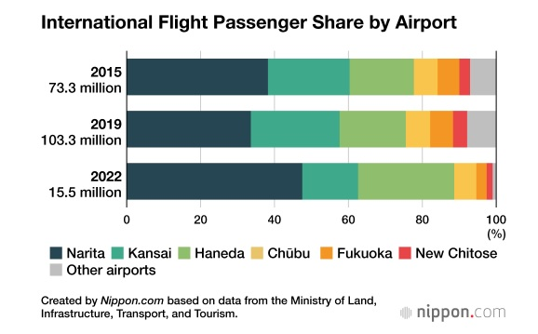

Tuttavia, secondo alcune voci circolanti in Giappone alcuni esperti ritengono che l'aeroporto di Kansai potrebbe essere completamente sommerso entro il 2056. Per capire quanto ci sia di vero in ciò, è necessario conoscere la storia dell'aeroporto.

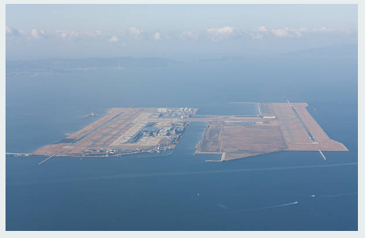

L'aeroporto di Kansai è stato costruito per alleviare il sovraffollamento del primo aeroporto di Osaka: l'aeroporto di Itami (ITM). Inizialmente la sua ubicazione era prevista nei pressi della regione giapponese di Kobe, ma i funzionari della città e gli abitanti del luogo protestarono contro il progetto. Si è quindi deciso di costruire il nuovo aeroporto in una posizione unica, in mezzo al mare, dove le operazioni possono svolgersi 24 ore su 24 senza disturbare la popolazione locale.

Per costruire un aeroporto in mezzo al mare, gli ingegneri hanno drenato milioni di litri d'acqua dall'argilla soffice profonda 20 metri che si trova sotto l'attuale posizione dell'aeroporto, prima di costruire una diga. Il terreno bonificato assomigliava a una spugna bagnata ed è stato trasformato in una fondazione asciutta e densa prima di sostenere il peso delle infrastrutture aeroportuali.

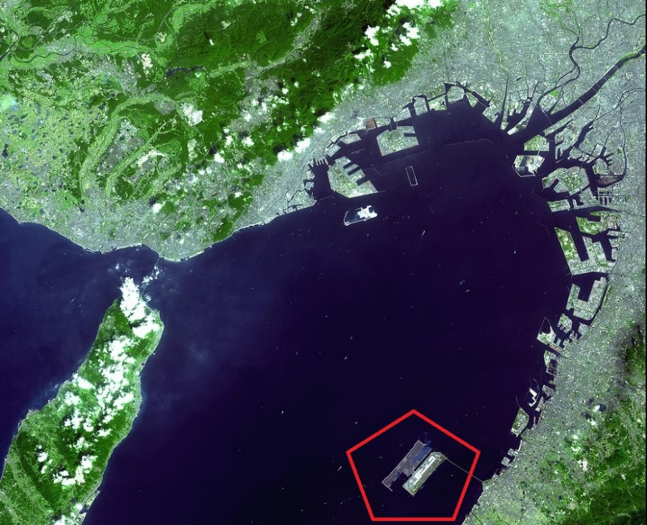

*Immagine satellitare dell’aeroporto di Kansai nella baia di Osaka. L’aeroporto dispone di due piste parallele: 06R/24L (3500m) ; 06L/24R (4000m)*

Le squadre di costruzione hanno posato della sabbia a un metro e mezzo di profondità sul fondale argilloso e hanno installato 2,2 milioni di tubi verticali, ciascuno del diametro di quasi 16 pollici. Questi tubi sono stati poi perforati nell'argilla e riempiti di sabbia e terra per creare una base più stabile.

La costruzione dell'aeroporto iniziò nel 1987 e ha richiesto sette anni di lavori. Nel corso dei suoi 30 anni di vita, l'aeroporto galleggiante ha resistito a un grave terremoto nel 1995, il grande terremoto di Hanshin, che ha raggiunto una magnitudo di 7,2 e ha causato più di 6.000 vittime. Nel 1998, l'aeroporto è sopravvissuto anche al tifone Stella, che ha provocato frane e smottamenti.

Un certo abbassamento del livello era previsto ma tuttavia sembra che l'aeroporto stia sprofondando più velocemente del previsto. Poiché le sue fondamenta sono simili a una spugna bagnata, gli esperti avevano calcolato che l'aeroporto sarebbe sprofondato di 5,7 metri nel 1990. Invece, a quella data si era abbassato di 8,2 metri. in un'intervista allo Smithsonian Magazine del 2018, Yukako Handa, rappresentante di Kansai Airports, ha dichiarato che: "*Quando è stato costruito l'aeroporto del Kansai, la quantità di terreno da bonificare è stata determinata in base al livello del suolo necessario e alla stima della subsidenza per 50 anni dopo la costruzione".*

Nell’anno 2018, l'aeroporto era sprofondato il 25% in più di quanto previsto dagli esperti.

Tutto comunque sembra sotto controllo. Nonostante le previsioni di abbassamento, le prospettive rimangono positive e l'aeroporto ha continuato a espandersi. Nel dicembre 2023 è stata inaugurata una nuova area per le partenze internazionali, mentre i futuri ampliamenti dovrebbero essere completati entro il 2025.

[***www.Aviation-Industry-News.com***](http://www.Aviation-Industry-News.com)

***11/01/2024***